(Ф 21.01 – 03)

Силабус навчальної дисципліни
«КРИМІНАЛЬНЕ ПРОЦЕСУАЛЬНЕ ПРАВО УКРАЇНИ»
Освітньо-професійної програми «Правоохоронна діяльність»
Галузь знань: 26 «Цивільна безпека»
Спеціальність: 262 «Правоохоронна діяльність»
Рівень вищої освіти | перший (бакалаврський)
Статус дисципліни | Навчальна дисципліна обов’язкового компонента ОП
Курс | 3 (третій)
Семестр | Осінній, весняний
Обсяг дисципліни,  кредити ЄКТС/години | 7, 5 кредитів / 225 годин
Мова викладання | українська
Що буде вивчатися (предмет вивчення) | Дисципліна «Кримінальне процесуальне право України» належить до основних, фундаментальних дисциплін, які забезпечують професійну підготовку висококваліфікованих спеціалістів для роботи у сфері боротьби зі злочинністю. Його призначення – надати майбутнім фахівцям необхідні знання про те, як повинно здійснюватися провадження у кримінальних справах.
Чому це цікаво/треба вивчати (мета) | Метою вивчення даної дисципліни є глибоке опанування студентами процесуальними механізмами розслідування, обвинувачення і захисту та способами відправлення правосуддя при здійсненні кримінального провадження.
Чому можна навчитися (результати навчання) | Під час вивчення навчальної дисципліни «Кримінальне процесуальне право України» студенти повинні вміти:  - Виокремлювати юридично значущі факти і формувати обґрунтовані правові висновки.  - Знати і розуміти сучасні правові доктрини, цінності та принципи функціонування національної правової системи.  - Знати і розуміти відповідні вимоги законодавства, грамотно оформлювати процесуальні документи, що використовуються під час провадження у справах про адміністративні правопорушення, здійснювати превентивні та примусові поліцейські заходи, а також кваліфікацію адміністративних та кримінальних правопорушень.  - Використовувати основні методи та засоби забезпечення правопорядку в державі, дотримуватись прав і свобод людини і громадянина, попередження та припинення нелегальної (незаконної) міграції та інших загроз національної безпеки держави (кібербезпеку, економічну та інформаційну безпеку, тощо).
Як можна користуватися набутими знаннями і уміннями (компетентності) | У результаті вивчення навчальної дисципліни студент повинен набути наступні компетентності:  - Здатність вирішувати складні спеціалізовані задачі та практичні проблеми у сфері правоохоронної діяльності або у процесі навчання, що передбачає застосування певних теорій та методів правоохоронної діяльності і характеризується комплексністю та невизначеністю умов.  - Здатність застосовувати знання у практичних ситуаціях.  - Здатність приймати обґрунтовані рішення.  - Здатність професійно оперувати категоріально-понятійним апаратом права і правоохоронної діяльності.  - Здатність до критичного та системного аналізу правових явищ і застосування набутих знань та навичок у професійній діяльності.  - Здатність самостійно збирати та критично опрацьовувати, аналізувати та узагальнювати правову інформацію з різних джерел.  - Здатність аналізувати та систематизувати одержані результати, формулювати аргументовані висновки та рекомендації.  - Здатність забезпечувати законність та правопорядок, безпеку особистості та суспільства, протидіяти нелегальній (незаконній) міграції, тероризму та торгівлі людьми.  - Здатність вживати заходів з метою запобігання, виявлення та припинення адміністративних і кримінальних правопорушень, заходів, спрямованих на усунення загроз життю та здоров’ю фізичних осіб та публічній безпеці.
Навчальна логістика | Зміст дисципліни:  1. Загальні положення кримінального провадження та досудове слідство  2. Судове провадження та особливі порядки кримінального провадження  Види занять: лекції, практичні заняття  Методи навчання: навчальна дискусія, ноозасоби, креативні технології, інноваційні методики, дидактичні матеріали.  Форми навчання: очна, дистанційна
Пререквізити | Теорія держави і права, Організація судових та правоохоронних органів, Кримінальне право України, Конституційне право України
Пореквізити | Криміналістика
Інформаційне забезпечення  з репозитарію та фонду НТБ НАУ | Навчальна та наукова література:  1. Курс лекцій з кримінального процесуального права України: навч. посіб. / Ю.О. Ланцедова; за наук. ред. О.А. Кириченко. – Миколаїв: Вид. ЧДУ ім. Петра Могили, 2013. – 328 с.  2. Кримінальний процес в питаннях і відповідях: Загальна і Особлива частини: навч. посіб. /Л.Д. Удалова, В.В. Рожнова, Д.О. Савицький, О.Ю. Хабло. – [3-тє вид., доповн. і перероб]. – К: Скіф, 2013. – 250 с.  3. Лобойко Л.М., Банчук О.А. Кримінальний процес: навч. посіб. – К.; Ваіте, 214. – 280 с.
Локація та матеріально-технічне забезпечення | Аудиторія практичного навчання
Семестровий контроль, екзаменаційна методика | Екзамен
Кафедра | кримінального права і процесу
Факультет | юридичний
Викладач(і) | 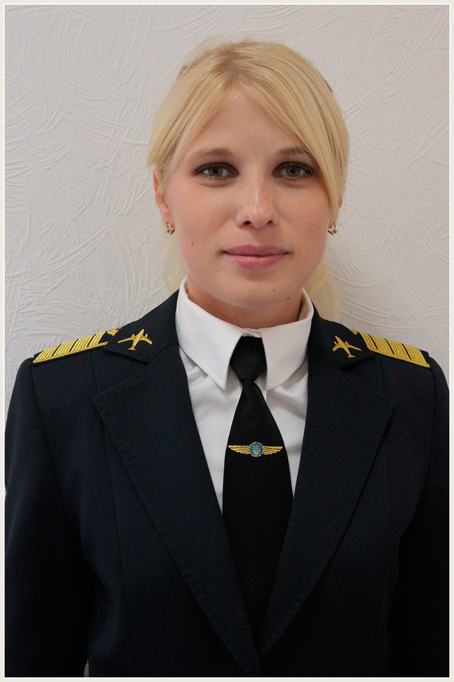 | ПІБ викладача ЛАНЦЕДОВА ЮЛІЯ ОЛЕКСАНДРІВНА  Посада: доцент кафедри кримінального права і процесу  Науковий ступінь: кандидат юридичних наук  Вчене звання: доцент  Профайл викладача: http://www.law.nau.edu.ua/uk/caphedras/chair2/1012-lantsedova-yuliya-oleksandrivna  Тел.: 044 406 70 15  E-mail: yuliia.lantsedova@npp.nau.edu.ua  Робоче місце: 1-448
Оригінальність навчальної дисципліни | Авторський курс
Лінк на дисципліну | В розробці

